2019年度

四川省达州市宣汉县天台乡人民政府部门决算
目录

公开时间：2020年 11 月 11日

第一部分 部门概况 4
一、基本职能及主要工作 4
二、机构设置 5
第二部分 2019年度部门决算情况说明 6
一、 收入支出决算总体情况说明 6
二、 收入决算情况说明 6
三、 支出决算情况说明 7
四、财政拨款收入支出决算总体情况说明 8
五、一般公共预算财政拨款支出决算情况说明 9
六、一般公共预算财政拨款基本支出决算情况说明 12
七、“三公”经费财政拨款支出决算情况说明 13
八、政府性基金预算支出决算情况说明 14
九、 国有资本经营预算支出决算情况说明 15
十、其他重要事项的情况说明 15
第三部分 名词解释 22
第四部分 附件 27
附件1 27
第五部分 附表 35
一、收入支出决算总表 35
二、收入决算表 35
三、支出决算表 35
四、财政拨款收入支出决算总表 35
五、财政拨款支出决算明细表 35
六、一般公共预算财政拨款支出决算表 35
七、一般公共预算财政拨款支出决算明细表 35
八、一般公共预算财政拨款基本支出决算表 35
九、一般公共预算财政拨款项目支出决算表 35
十、一般公共预算财政拨款“三公”经费支出决算表 35
十一、政府性基金预算财政拨款收入支出决算表 35
十二、政府性基金预算财政拨款“三公”经费支出决算表 35
十三、国有资本经营预算支出决算表 35

第一部分 部门概况

一、基本职能及主要工作

（一）主要职能。
（一）主要职能
（1）制定和组织我镇实施经济、科技和社会发展计划，制定资源开发技术改造和产业结构调整方案，组织指导好各业生产，搞好商品流通，协调好本镇与外地区的经济交流与合作，抓好招商引资，人才引进项目开发，不断培育市场体系，组织经济运行，促进经济发展。
（2）制定并组织实施我镇村镇建设规划，部署重点工程建设，地方道路建设及公共设施，水利设施的管理，负责土地、林木、水等自然资源和生态环境的保护，做好护林防火工作。
（3）负责我镇行政区域内的民政、计划生育、文化教育、卫生、体育等社会公益事业的综合性工作，维护一切经济单位和个人的正当经济权益，取缔非法经济活动，调解和处理民事纠纷，打击刑事犯罪维护社会稳定。
（4）按计划组织我镇本级财政收入，完成国家财政计划，不断培植税源，管好财政资金，增强财政实力。
（5）抓好我镇精神文明建设，丰富群众文化生活，提倡移风易俗，反对封建迷信，破除陈规陋习，树立社会主义新风尚。
（6）完成上级政府交办的其它事项。

（二）2019年重点工作完成情况。
1、加强领导，抓好镇镇零散税收，并在非税收入上下功夫，取得了一定的成绩。
2、严格按照年初预算，确保了一般公共服务支出和村社干部工资发放。
3、对项目资金严格按照工作进度拨付资金，做到了公平、公正、公开的原则，不挪用和截留项目资金。

二、机构设置
四川省达州市宣汉县天台乡人民政府下属二级单位2个，其中行政单位1个，参照公务员法管理的事业单位0个，其他事业单位1个。
纳入四川省达州市宣汉县天台乡人民政府2019年度部门决算编制范围的二级预算单位包括：
- 天台乡便民服务中心

第二部分 2019年度部门决算情况说明

- 收入支出决算总体情况说明
2019年我镇本年收入总计601.06万元，与2018年相比减少7.35万元，减少1.2％。
2019年我镇本年支出总计601.06万元。与2018年相比减少7.35万元，减少1.2％。
主要变动原因是人员减少及上级专项追加减少。
（图1：收、支决算总计变动情况图）
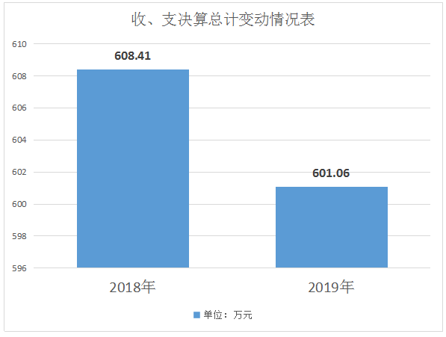
- 收入决算情况说明

2019年本年收入合计601.06万元，其中：一般公共预算财政拨款收入540.06万元，占89.85%；政府性基金预算财政拨款收入61万元，占10.15%；上级补助收入0万元，占0%；事业收入0万元，占0%；经营收入0万元，占0%；附属单位上缴收入0万元，占0%；其他收入0万元，占0%。
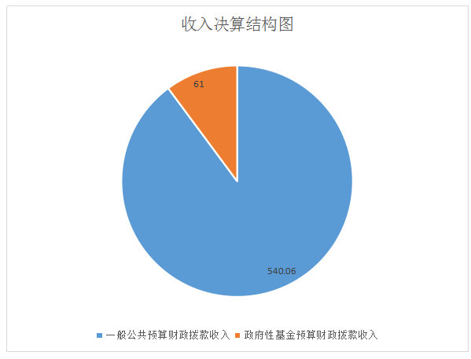
（图2：收入决算结构图）

- 支出决算情况说明

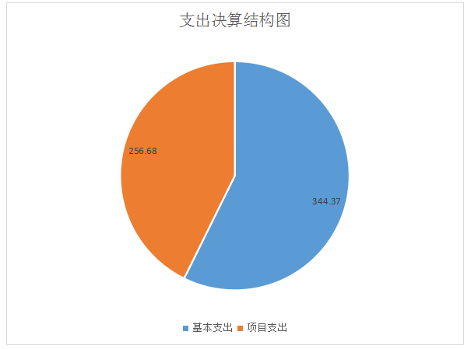
2019年本年支出合计601.06万元，其中：基本支出344.37万元，占57.3%；项目支出256.68万元，占42.7%；上缴上级支出0万元，占0%；经营支出0万元，占0%；对附属单位补助支出0万元，占0%。
（图3：支出决算结构图）

四、财政拨款收入支出决算总体情况说明
2019年我镇本年财政拨款收入总计601.06万元，与2018年相比减少7.35万元，减少1.2％。
2019年我镇本年财政拨款支出总计601.06万元。与2018年相比减少7.35万元，减少1.2％。
主要变动原因是人员减少及上级专项追加减少。

（图4：财政拨款收、支决算总计变动情况）
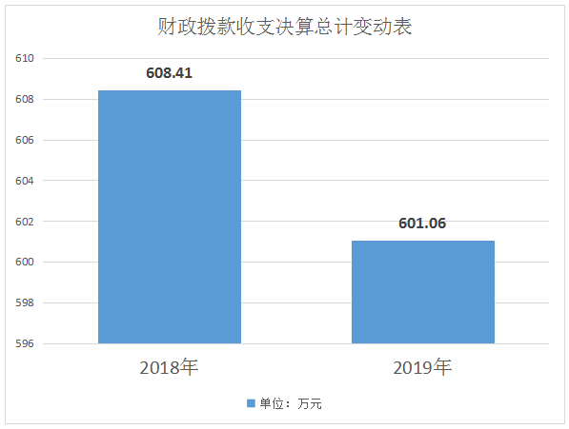

五、一般公共预算财政拨款支出决算情况说明

（一）一般公共预算财政拨款支出决算总体情况
2019年一般公共预算财政拨款支出540.06万元，占本年支出合计的89.85%。与2018年相比，一般公共预算财政拨款减少20万元，减少了3.57%。主要变动原因是人员减少。

（图5：一般公共预算财政拨款支出决算变动情况）

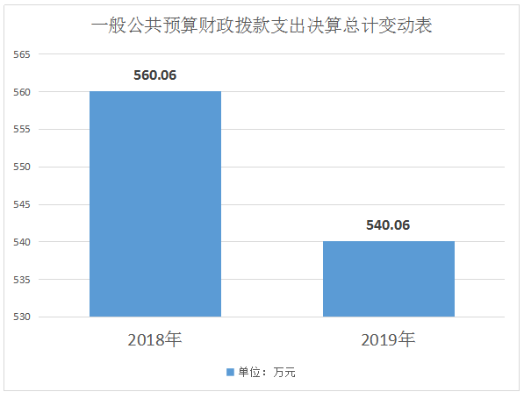
（二）一般公共预算财政拨款支出决算结构情况
2019年一般公共预算财政拨款支出540.06万元，主要用于以下方面:一般公共服务（类）支出303.53万元，占56.2%；教育支出（类）支出5.00万元，占0.93%；文化旅游体育与传媒（类）支出5.00万元，占0.93%；社会保障和就业（类）支出57.17万元，占10.59%；卫生健康支出（类）支出16.2万元，占3%；住房保障支出（类）支出20.30万元，占3.76%；城乡社区支出（类）支出16.01万元，占2.96%；农林水支出（类）支出116.84万元，占21.63%。
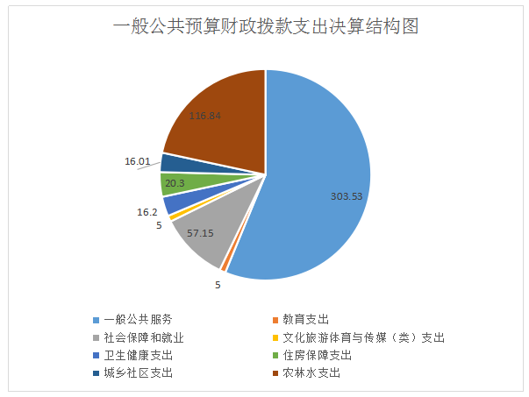
（图6：一般公共预算财政拨款支出决算结构）

（三）一般公共预算财政拨款支出决算具体情况

2019年一般公共预算支出决算数为540.06，完成预算100%。其中：
1.一般公共服务（类）: 支出决算为303.53万元，完成预算122.45%，决算数大于预算数的主要原因是上级追加。
2.教育（类）: 支出决算为5.00万元，完成预算100%。
3.文化旅游体育与传媒（类）: 支出决算为5.00万元，完成预算100%。
4.社会保障和就业（类）: 支出决算为57.17万元，完成预算166%，决算数大于预算数的主要原因是上级追加。
5.卫生健康（类）:支出决算为16.2万元，完成预算106.6%，决算数大于预算数的主要原因是上级追加公共卫生专项支出。
6.城乡社区（类）：支出决算为16.01万元，完成预算100%。
7.农林水（类）：支出决算为116.84万元，完成预算81.9%，决算数大于预算数的主要原因是项目投入减少。
8.住房保障（类）：支出决算为20.3万元，完成预算94.4%，决算数小于预算数的主要原因是人员变化减少。

六、一般公共预算财政拨款基本支出决算情况说明
2019年一般公共预算财政拨款基本支出344.4万元，其中：
人员经费309.3万元，主要包括：基本工资、津贴补贴、奖金、伙食补助费、绩效工资、机关事业单位基本养老保险缴费、职业年金缴费、其他社会保障缴费、其他工资福利支出、离休费、退休费、抚恤金、生活补助、医疗费补助、奖励金、住房公积金、其他对个人和家庭的补助支出等。
日常公用经费35.1万元，主要包括：办公费、印刷费、咨询费、手续费、水费、电费、邮电费、取暖费、物业管理费、差旅费、因公出国（境）费用、维修（护）费、租赁费、会议费、培训费、公务接待费、劳务费、委托业务费、工会经费、福利费、公务用车运行维护费、其他交通费、税金及附加费用、其他商品和服务支出、办公设备购置、专用设备购置、信息网络及软件购置更新、其他资本性支出等。

七、“三公”经费财政拨款支出决算情况说明

（一）“三公”经费财政拨款支出决算总体情况说明
2019年“三公”经费财政拨款支出决算为3.58万元，完成预算100%，决算数等于预算数。
（上述“预算”口径为调整预算数，包括政府性基金支出决算情况。）

（二）“三公”经费财政拨款支出决算具体情况说明
2019年“三公”经费财政拨款支出决算中，因公出国（境）费支出决算0万元，占0%；公务用车购置及运行维护费支出决算0万元，占0%；公务接待费支出决算3.58万元，占100%。具体情况如下：
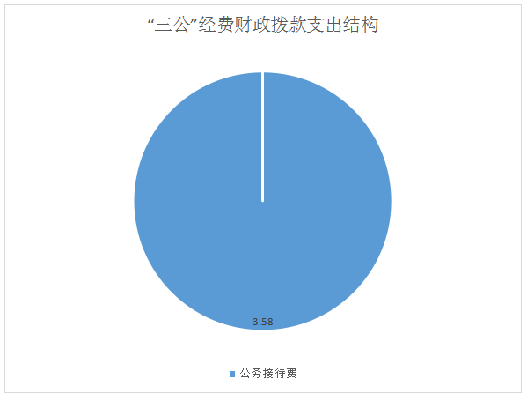
（图7：“三公”经费财政拨款支出结构）

1.因公出国（境）经费支出0万元，完成预算0%。全年安排因公出国（境）团组0次，出国（境）0人。因公出国（境）支出决算比2018年增加/减少0万元，增长/下降0%。
2.公务用车购置及运行维护费支出0万元,完成预算0%。公务用车购置及运行维护费支出决算比2018年增加/减少0万元，增长/下降0%。
其中：公务用车购置支出0万元。全年按规定更新购置公务用车0辆，金额0元。截至2019年12月底，单位共有公务用车0辆，其中：主要领导干部用车0辆、机要通信用车0辆、应急保障用车0辆、 执法执勤用车0辆。
公务用车运行维护费支出0万元。
3.公务接待费支出3.58万元，完成预算100%。公务接待费支出决算比2018年持平。其中：
国内公务接待支出3.58万元，主要用于住宿费、用餐费等。国内公务接待64批次，512人次，共计支出3.58万元，具体内容包括：上级检查脱贫攻坚、安全生产工作。
外事接待支出0万元，外事接待0批次，0人，共计支出0万元。

八、政府性基金预算支出决算情况说明
2019年政府性基金预算拨款支出61万元。

- 国有资本经营预算支出决算情况说明
2019年国有资本经营预算拨款支出0万元。

十、其他重要事项的情况说明

（一）机关运行经费支出情况
2019年，四川省达州市宣汉县天台乡人民政府机关运行经费支出35.1万元，比2018年减少1.5万元，下降4.1%。主要原因是压缩开支、例行节俭。

（二）政府采购支出情况
2019年，四川省达州市宣汉县天台乡人民政府采购支出总额0万元，其中：政府采购货物支出0万元、政府采购工程支出0万元、政府采购服务支出0万元。授予中小企业合同金额0万元，占政府采购支出总额的0%，其中：授予小微企业合同金额0万元，占政府采购支出总额的0%。

（三）国有资产占有使用情况
截至2019年12月31日，四川省达州市宣汉县天台乡人民政府共有车辆0辆，其中：主要领导干部用车0辆、机要通信用车0辆、应急保障用车0辆、其他用车0辆。单价50万元以上通用设备0台（套），单价100万元以上专用设备0台（套）。

（四）预算绩效管理情况。
根据预算绩效管理要求，本部门（单位）在年初预算编制阶段，组织对15项目开展了预算事前绩效评估，对15个项目编制了绩效目标，预算执行过程中，选取3个项目开展绩效监控，年终执行完毕后，对3个项目开展了绩效目标完成情况梳理填报。
本部门按要求对2019年部门整体支出开展绩效自评，从评价情况来看，15个评价项目平均得分95分，最高得分97分，最低得分92分。被评价项目总体绩效目标明确，决策依据充分，资金分配科学合理，项目管理较规范，项目完成良好，基本达到了预期效果。本部门还自行组织了3个项目绩效评价，从评价情况来看，预算编制质量较好，预算信息公开符合要求；预算执行进度良好，年末无结转结余；财务制度健全，会计核算总体规范、准确；项目在实施过程中严格执行有关制度规定，基本达到了预期效果。

1.项目绩效目标完成情况。
1.天台乡村社区人大联络站运行经费项目绩效目标完成情况综述。项目全年预算数3.02万元，执行数为3.02万元，完成预算的100%。通过项目实施，保障了各村社区人大联络站正常开展人大工作，代表履职尽责，促进了地方经济社会健康发展，提高选民的满意度。发现的主要问题：个别镇人大代表接访不到位。下一步改进措施：按照县人大的要求，坚持到岗到位，认真履行代表职责。
项目支出绩效目标完成情况表
(2019 年度)
项目名称 |  |  | 天台乡村社区人大联络站运行经费
预算单位 |  |  | 天台乡人民政府
预算执行情况(万元) | 预算数: |  | 3.02万元 |  | 执行数: | 3.02万元
 | 其中-财政拨款: |  |  |  | 其中-财政拨款:
 | 其它资金: |  | 0 |  | 其它资金:
年度目标完成情况 | 预期目标 |  |  |  | 实际完成目标
 | 保障代表认真履职尽责，接访选民。 |  |  |  | 代表履职尽责，做到认真接访选民，解决选民合理述求。
绩效指标完成情况 | 一级指标 | 二级指标 |  | 三级指标 | 预期指标值(包含数字及文字描述) | 实际完成指标值(包含数字及文字描述)
 | 项目完成指标 | 科学决策 |  | 必要性、可行性 | ≧95 | 符合国家政策，符合当前经济发展需要。
 | 项目完成指标 | 绩效目标 |  | 明确性、合理性 | ≧95 | 符合实际需求
 | 项目完成指标 | 资金管理 |  | 资金使用 | ≧95 | 资金使用规范
 | 项目完成指标 | 项目执行 |  | 执行规范 | ≧95 | 管理制度健全，管理过程科学规范
 | 项目完成指标 | 项目完成 |  | 完成质量 | =100 | 符合绩效目标
 | 效益指标 |  |  | 社会效益 | ≧95 | 推动村社区人大工作
 | 效益指标 |  |  | 使用效率 | =100 | 人大代表联络工作有序推进
 | 满意度指标 |  |  | 服务对象满意度 | ≧95 | 满意

2.天台乡农村道路安全管理经费项目绩效目标完成情况综述。项目全年预算数1.00万元，执行数为1.00万元，完成预算的100%。通过项目实施，保障了道路交通安全，减少了交通事故，提高了群众的幸福指数。发现的主要问题：个别道路交通劝导员不到位。下一步改进措施：加强道路交通劝导员教育管理，增强责任心。
项目支出绩效目标完成情况表
(2019 年度)
项目名称 |  |  | 天台乡农村道路安全管理经费
预算单位 |  |  | 天台乡人民政府
预算执行情况(万元) | 预算数: |  | 1.00万元 |  | 执行数: | 1.00万元
 | 其中-财政拨款: |  |  |  | 其中-财政拨款:
 | 其它资金: |  | 0 |  | 其它资金:
年度目标完成情况 | 预期目标 |  |  |  | 实际完成目标
 | 确保农村道路安全 |  |  |  | 农村道路安全，辖区无重大交通事故。
绩效指标完成情况 | 一级指标 | 二级指标 |  | 三级指标 | 预期指标值(包含数字及文字描述) | 实际完成指标值(包含数字及文字描述)
 | 项目完成指标 | 科学决策 |  | 必要性、可行性 | ≧95 | 符合国家政策，符合当前经济发展需要。
 | 项目完成指标 | 绩效目标 |  | 明确性、合理性 | ≧95 | 符合实际需求
 | 项目完成指标 | 资金管理 |  | 资金使用 | ≧95 | 资金使用规范
 | 项目完成指标 | 项目执行 |  | 执行规范 | ≧95 | 管理制度健全，管理过程科学规范
 | 项目完成指标 | 项目完成 |  | 完成质量 | =100 | 符合绩效目标
 | 效益指标 |  |  | 社会效益 | ≧95 | 保障群众安全出行
 | 效益指标 |  |  | 使用效率 | =100 | 足额保障农村道路安全监管经费
 | 满意度指标 |  |  | 服务对象满意度 | ≧95 | 满意

3.天台乡场镇环境整治项目绩效目标完成情况综述。项目全年预算数7.00万元，执行数为7.00万元，完成预算的100%。通过项目实施，整治了场镇环境，解决了社群众所面临的环境整治问题，提高了满意度，发现的主要问题：施工进度较慢。下一步改进措施：加快施工进度。
项目支出绩效目标完成情况表
(2019 年度)
项目名称 |  |  | 天台乡场镇环境整治项目
预算单位 |  |  | 天台乡垛石村民委员会
预算执行情况(万元) | 预算数: |  | 7.00万元 |  | 执行数: | 7.00万元
 | 其中-财政拨款: |  |  |  | 其中-财政拨款:
 | 其它资金: |  | 0 |  | 其它资金:
年度目标完成情况 | 预期目标 |  |  |  | 实际完成目标
 | 整治场镇环境，解决社群众所面临的环境整治问题。 |  |  |  | 解决了社群众居住场镇环境差的问题。
绩效指标完成情况 | 一级指标 | 二级指标 |  | 三级指标 | 预期指标值(包含数字及文字描述) | 实际完成指标值(包含数字及文字描述)
 | 项目完成指标 | 科学决策 |  | 必要性、可行性 | ≧95 | 符合国家政策，符合当前经济发展需要。
 | 项目完成指标 | 绩效目标 |  | 明确性、合理性 | ≧95 | 符合实际需求
 | 项目完成指标 | 资金管理 |  | 资金使用 | ≧95 | 资金使用规范
 | 项目完成指标 | 项目执行 |  | 执行规范 | ≧95 | 管理制度健全，管理过程科学规范
 | 项目完成指标 | 项目完成 |  | 完成质量 | =100 | 符合绩效目标
 | 效益指标 |  |  | 社会效益 | ≧95 | 解决了群众场镇居住环境差的问题
 | 效益指标 |  |  | 使用效率 | =100 | 群众居住舒心便利
 | 满意度指标 |  |  | 服务对象满意度 | ≧95 | 满意

2.部门绩效评价结果。
本部门按要求对2019年部门整体支出绩效评价情况开展自评，《天台乡2019年部门整体支出绩效评价报告》见附件。
本部门自行组织对3项目开展了绩效评价，完成了绩效目标，基本达到了预期目标，提高了人民群众的满意度，推动了地方经济社会健康发展。

- 名词解释

1.财政拨款收入：指单位从同级财政部门取得的财政预算资金。
2.事业收入：指事业单位开展专业业务活动及辅助活动取得的收入。如…（二级预算单位事业收入情况）等。
3.经营收入：指事业单位在专业业务活动及其辅助活动之外开展非独立核算经营活动取得的收入。如…（二级预算单位经营收入情况）等。
4.其他收入：指单位取得的除上述收入以外的各项收入。主要是…（收入类型）等。
5.用事业基金弥补收支差额：指事业单位在当年的财政拨款收入、事业收入、经营收入、其他收入不足以安排当年支出的情况下，使用以前年度积累的事业基金（事业单位当年收支相抵后按国家规定提取、用于弥补以后年度收支差额的基金）弥补本年度收支缺口的资金。
6.年初结转和结余：指以前年度尚未完成、结转到本年按有关规定继续使用的资金。
7.结余分配：指事业单位按照事业单位会计制度的规定从非财政补助结余中分配的事业基金和职工福利基金等。
8、年末结转和结余：指单位按有关规定结转到下年或以后年度继续使用的资金。
9.201一般公共服务支出：
（1）20103政府办公厅（室）及相关机构事务：2010301行政运行；2010302一般行政管理事务；2010399其他政府办公厅（室）及相关机构事务支出。
（2）20106财政事务：2010699其他财政事务支出。
（3）20111纪检监察事务支出：2011105派驻派出机构。
（4）20132组织事务：2013299其他组织事务支出。
10.204公共安全支出：20499其他公共安全支出：2049901其他公共安全支出。
11.208社会保障和就业支出：
（1）20805行政事业单位离退休：2080505机关事业单位基本养老保险缴费支出；2080506机关事业单位职业年金缴费支出。
（2）20808抚恤：2080801死亡抚恤。
12.210医疗卫生与计划生育支出：
（1）21004公共卫生：2100409重大公共卫生专项。
（2）21011行政事业单位医疗：2101101行政单位医疗；2101102事业单位医疗；2101103公务员医疗补助；2101199其他行政事业单位医疗支出。
13.212城乡社区支出：
（1）21201城乡社区管理事务：2120199其他城乡社区管理事务支出。
（2）21299其他城乡社区支出：2129999其他城乡社区支出。
（3）21213城市基础设施配套费及对应专项债务收入安排的支出：2121301城市公共设施。
14.213农林水支出：
（1）21301农业：2130142农村道路建设；2130152对高校毕业生到基层任职补助；2130199其他农业支出。
（2）21303水利：2130316农田水利。
（3）21305扶贫：2130504农村基础设施建设；2130599其他扶贫支出。
（4）21307农村综合改革：2130705对村民委员会和村党支部的补助；2130706对村集体经济组织的补助。
（6）21399其他农林水支出：2139999其他农林水支出。
15.221住房保障支出：
22102住房改革支出：2210201住房公积金。
16.229其他支出：
（1）22904其他政府性基金及对应专项债务收入安排的支出：2290400其他政府性基金及对应专项债务收入安排的支出。
（2）22960彩票公益金及对应专项债务收入安排的支出：2296002用于社会福利的彩票公益金支出。
17.基本支出：指为保障机构正常运转、完成日常工作任务而发生的人员支出和公用支出。
18.项目支出：指在基本支出之外为完成特定行政任务和事业发展目标所发生的支出。
19.经营支出：指事业单位在专业业务活动及其辅助活动之外开展非独立核算经营活动发生的支出。
20.“三公”经费：指部门用财政拨款安排的因公出国（境）费、公务用车购置及运行费和公务接待费。其中，因公出国（境）费反映单位公务出国（境）的国际旅费、国外城市间交通费、住宿费、伙食费、培训费、公杂费等支出；公务用车购置及运行费反映单位公务用车车辆购置支出（含车辆购置税）及租用费、燃料费、维修费、过路过桥费、保险费等支出；公务接待费反映单位按规定开支的各类公务接待（含外宾接待）支出。
21.机关运行经费：为保障行政单位（含参照公务员法管理的事业单位）运行用于购买货物和服务的各项资金，包括办公及印刷费、邮电费、差旅费、会议费、福利费、日常维修费、专用材料及一般设备购置费、办公用房水电费、办公用房取暖费、办公用房物业管理费、公务用车运行维护费以及其他费用。
22.基本支出：指为保障机构正常运转、完成日常工作任务而发生的人员支出和公用支出。
23.项目支出：指在基本支出之外为完成特定行政任务和事业发展目标所发生的支出。
24.经营支出：指事业单位在专业业务活动及其辅助活动之外开展非独立核算经营活动发生的支出。
25.“三公”经费：指部门用财政拨款安排的因公出国（境）费、公务用车购置及运行费和公务接待费。其中，因公出国（境）费反映单位公务出国（境）的国际旅费、国外城市间交通费、住宿费、伙食费、培训费、公杂费等支出；公务用车购置及运行费反映单位公务用车车辆购置支出（含车辆购置税）及租用费、燃料费、维修费、过路过桥费、保险费等支出；公务接待费反映单位按规定开支的各类公务接待（含外宾接待）支出。
26.机关运行经费：为保障行政单位（含参照公务员法管理的事业单位）运行用于购买货物和服务的各项资金，包括办公及印刷费、邮电费、差旅费、会议费、福利费、日常维修费、专用材料及一般设备购置费、办公用房水电费、办公用房取暖费、办公用房物业管理费、公务用车运行维护费以及其他费用。

第四部分 附件

附件1

四川省达州市宣汉县天台乡人民政府部门2019年部门整体支出绩效评价报告

一、部门（单位）概况
（一）机构组成。
按县“三定方案”设乡党委、乡政府、乡人大主席团、乡纪委，内设机构：党政办、党建办、人大办、纪检办、发改办、财政所、精准扶贫办（农办）、环卫市政办、工交环保办、信访维稳办、重点项目办、城管办、安全管理办公室、计生办、村账代理服务中心和便民服务中心。
- 机构职能。
党委政府的职能主要是：落实政策、促进发展、维护稳定、加强管理、提供服务五个方面。贯彻执行党的路线、方针、政策，讨论决定本镇经济建设和社会发展的重大问题；领导各部门和群众组织，依照国家法律法规及各自章程行使职权；加强乡党委自身建设和村级组织建设；按照干部管理权限，负责对干部的教育、培养、选拔和监督工作；密切联系群众，为全乡农村经济和社会事业发展服好务。
- 人员概况。
现有编制30人（其中：行政编制17人、机关工勤人员编制2人、参工单位编制2人、便民中心编制13人），2019年底现有在职人员25人（其中：行政14人、工勤1人、参工2人、便民中心11人）。
二、部门财政资金收支情况
（一）部门财政资金收入情况。
2019年收入决算为601.06万元（其中：政府性基金预算财政拨款61万元）。
- 部门财政资金支出情况。
2019年支出决算为601.06万元。
按支出性质分类为：基本支出344.37万元（其中：人员经费309.3万元，日常公用经费35.1万元），占总支出的57.3％；项目支出256.68万元，占总支出的42.7％。
按功能分类为：:一般公共服务（类）支出303.53万元，占56.2%；教育支出（类）5.00万元，占0.93%；文化旅游体育与传媒（类）支出5.00万元，占0.93%；社会保障和就业（类）支出57.17万元，占10.59%；卫生健康支出16.2万元，占3%；住房保障支出20.30万元，占3.76%；城乡社区支出16.01万元，占2.96%；农林水支出116.84万元，占21.63%。
三、部门整体预算绩效管理情况（根据适用指标体系进行调整）
（一）部门预算管理。
2019年预算编制为491.22万元，其中：基本支出292.55万元（其中：人员经费172.35万元，日常公用经费120.2万元），项目支出198.67万元。
（二）专项预算管理。
支出总额控制在预算总额以内，除预算内项目暂无其他相关事项的调整，财政供养人员控制在预算编制内，“三公”经费总的控制较好，预算3.58万元，实际支出未超本年预算和上年决算支出。预算管理方面，预算执行总体较为有效，但还需进一步强化，资金使用管理需严控进一步加强。在资产管理方面，建立了资产管理制度，定期进行盘点，做到该销号的销号，总的执行较好。
严格执行《四川省省级财政专项资金绩效分配管理暂行办法》和《宣汉县涉农惠民项目资金问责管理办法（试行）》监督落实项目资金。做到项目实施有规划，施工过程全程监督，成立项目管理指导小组及质量监督小组，使每个项目落到实处.
（三）结果应用情况。
部门支出绩效行政运转保障。首先在预算内保障机关的正常办公需要，人员工资福利以及急待解决的应急应难的支出保障，严控不必要的支出，厉行节约，该办的必办，该缓的必缓，有轻有重，严控出国出境，差旅费、会议费和公务接待费用等支出，总之把有限的财政资金用好。机关用水、电、气等到厉行节约、反对浪费，总的运行情况良好。在财政局和镇政府的双重领导下，总的是在按会计制度执行的基础上，不断完善财务制度，政府办公用品集中平均制度，资金监管制度、财务会审签字制度，单位所有支出，先签字后办理，票据必须由经办人、分管领导、主要领导、财政审核签字认可，手续齐备、规范合法有效等才能报销，合理安排资金的使用。
四、评价结论及建议
（一）评价结论。
- 在财政预算支出及项目支出方面，严格执行财经管理制度，项目实施进行跟踪检查，做到支出按进度拨款，财政项目资金落到实处，发挥了财政资金的效益。对照整体支出绩效评价指标自我评分，我乡自评分为90分。
- 存在问题。
1.预算编制不够全面、细化，预决算的合理性有待提高。
2.在项目资金使用中，项目建设进度缓慢，资金拨付进度跟不上，贫困村产业扶持周转金及林业发展资金支出缓慢。分析其原因，就是部分村干部不愿承担风险，怕贫困户借钱后不愿偿还，所以宣传的力度不大，群众知晓度不高。
（三）改进建议。
按照《预算法》编制预决算。完善资金管理及内部控制制度，确保资金安全，做到帐款、帐帐、帐实相符。为全镇经济和社会事业发展提供资金保障。由于人员少，工作量大，对全镇经济和社会事业发展在资金安排、使用、核算上存在不合理现象，项目实施过程监管不到位；在今后工作中，进一步提高工作效率，把有限的资金用在刀忍上，为全镇经济和社会事业发展更好地服好务。

附件2

XXX项目2019年绩效评价报告
（县财政没有安排我乡2019年项目支出绩效评价工作)

一、项目概况
（一）项目基本情况。
1．说明项目主管部门（单位）在该项目管理中的职能。
2．项目立项、资金申报的依据。
3．资金管理办法制定情况，资金支持具体项目的条件、范围与支持方式概况。
4．资金分配的原则及考虑因素。
（二）项目绩效目标。
1．项目主要内容。
2．项目应实现的具体绩效目标，包括目标的量化、细化情况以及项目实施进度计划等。
3．分析评价申报内容是否与实际相符，申报目标是否合理可行。
（三）项目自评步骤及方法。
说明项目绩效自评采用的组织实施步骤及方法。
二、项目资金申报及使用情况
（一）项目资金申报及批复情况。
说明项目资金申报、批复及预算调整等程序的相关情况。
（二）资金计划、到位及使用情况（可用表格形式反映）。
1．资金计划。在说明该项目全省资金计划的基础上，分项目大类或市（州）分别说明各类资金计划情况，包括中央、省、市（州）、县（市、区）财政资金、项目单位自筹、其他渠道资金（包括银行贷款及其他资金等）。
2．资金到位。汇总统计截止评价时点该项目全省资金到位情况。在此基础上分项目大类或市（州）统计各类资金到位情况，包括中央、省、市（州）、县（市、区）财政资金、项目单位自筹及其他渠道资金（包括银行贷款及其他资金等）。将资金到位情况与资金计划进行比对，并重点围绕资金到位率、到位及时性等进行评价，对未到位或到位不及时的情况作出分析说明。
3．资金使用。汇总统计截止评价时点该项目全省资金支出情况。在此基础上分项目大类或市（州）统计资金支出情况，并对资金使用的安全性、规范性及有效性进行重点分析，包括资金支付范围、支付标准、支付进度、支付依据等是否合规合法、是否与预算相符，并对自评中发现的相关问题进行分析说明。
（三）项目财务管理情况。
总体评价各项目实施单位财务管理制度是否健全，是否严格执行财务管理制度，账务处理是否及时，会计核算是否规范等。
三、项目实施及管理情况
结合项目组织实施管理办法，重点围绕以下内容进行分析评价，并对自评中发现的问题分析说明。
（一）项目组织架构及实施流程。
（二）项目管理情况。结合项目特点，总体评价各项目实施单位执行相关法律法规及项目管理制度等情况，如招投标、政府采购、项目公示制等相关规定。
（三）项目监管情况。说明项目主管部门为加强项目管理所采取的监管手段、监管程序、监管工作开展情况及实现的效果等。
四、项目绩效情况
（一）项目完成情况。
包括项目完成数量、质量、时效、成本等情况，对照项目计划完成目标，对截止评价时点的任务量完成、质量标准、进度计划、成本控制目标的实现程度进行评价，并进行分析说明。
（二）项目效益情况。
从项目经济效益、社会效益、生态效益、可持续效益以及服务对象满意度等方面对项目效益进行全面分析评价。
五、评价结论及建议
（一）评价结论。
结合项目自身特点、评价重点及管理办法等要求，围绕专项项目支出绩效评价指标体系对项目进行总体评价。
（二）存在的问题。
结合自评情况，分析存在的问题及原因。
（三）相关建议。
针对项目自评中发现的问题，提出下一步改进完善的意见及有关政策性建议。

第五部分 附表

一、收入支出决算总表

二、收入决算表

三、支出决算表

四、财政拨款收入支出决算总表

五、财政拨款支出决算明细表

六、一般公共预算财政拨款支出决算表

七、一般公共预算财政拨款支出决算明细表

八、一般公共预算财政拨款基本支出决算表

九、一般公共预算财政拨款项目支出决算表

十、一般公共预算财政拨款“三公”经费支出决算表

十一、政府性基金预算财政拨款收入支出决算表

十二、政府性基金预算财政拨款“三公”经费支出决算表

十三、国有资本经营预算支出决算表

